Аналоговый микшерный пульт Mackie ProFX16v2 44000р.
https://www.audiomania.ru/mikshernyj_pult/mackie/mackie_profx16v2.html?utm_source=nadavi#47419

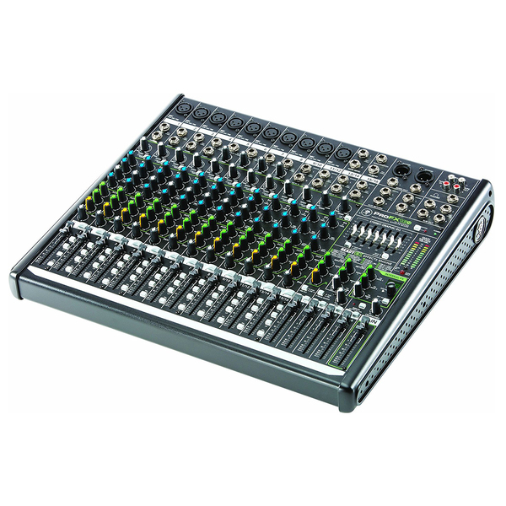
Mackie ProFX16v2 – это 16-канальный микшер из серии ProFXV2, который отличается десятью дискретными предусилителями Vita класса А и движком процессора эффектов ReadyFX с DSP с плавающей точкой, в который интегрировано 16 эффектов наподобие реверберации, дилэя и хоруса. Эта серия предназначена для работы с живым звуком, для чего в микшер интегрированы трехполосный графический эквалайзер GEQ на каждом канале (первые 8 каналов позволяют тонкую настройку среднего диапазона) и семиполосный мастер-эквалайзер. На каналах с 5 по 8 присутствует компрессор, управляемый одной ручкой. Возможности записи/воспроизведения реализуются благодаря встроенному USB-аудиоинтерфейсу. Наконец, в микшер встроено 4 шины, позволяющие управлять группами.

Mackie ProFX16v2 предлагает 10 XLR-разъемов для подключения микрофонов. Все 16 каналов располагают разъемами 1/4" Jack TRS, которые можно использовать для балансного и небалансного подключения. Есть вход и выход TAPE на стереоразъемах RCA с выделенной ручкой регулировки. Мастер-выходы выполнены на XLR и продублированы на разъемах 1/4" Jack TRS. Два выхода AUX предназначены для мониторинга сигнала с ручками регулировки на каждом канале. Есть и выход на наушники с отдельным регулятором уровня. На первых четырех моноканалах есть инсерт-разъемы для подключения внешних устройств обработки. Используются фейдеры 60 мм для входных каналов, возвратов и для мастер-каналов. Наконец, есть функция глушения каждого канала, а также функция глушения процессора эффектов с помощью футсвитча.

Mackie ProFX16v2 включена лицензия на приложение для записи звука под названием Traction. С ним вы сможете сразу приступить к работе и записывать результат напрямую в компьютер. Также нужно сказать про фирменные аксессуары линейки; в частности, для рассматриваемой модели выпущен специальный защитный чехол для переноски.

Особенности аналогового микшерного пульта Mackie ProFX16v2
16-канальный микшер из серии ProFXv2
10 микрофонных предусилителей Vita класса А
Процессор эффектов ReadyFX с DSP с плавающей точкой, 16 эффектов
Трехполосный графический эквалайзер GEQ на каждом канале и семиполосный мастер-эквалайзер
8 моноканалов позволяют производить тонкую настройку среднего диапазона частот
Встроенный USB-аудиоинтерфейс
4 гибких подгруппы
Обрезной НЧ-фильтр 100 Гц (18 дБ/октава)
10 XLR-разъемов для подключения микрофонов, 4 стереоканала на 1/4" Jack TRS, 4 инсерта на моно-каналах
Вход и выход на стереоразъемах RCA с отдельной ручкой регулировки уровня
В комплект включена лицензия на ПО для записи звука Traction
Характеристики аналогового микшерного пульта Mackie ProFX16v2
Тип микшер
Категория аналого-цифровые
Эквивалентный уровень шума -128 дБ
Остаточный выходной уровень шума -80 дБ
Частотный диапазон 20 Гц – 40 кГц
Коэффициент гармонических искажений <0.01%
Коэффициент подавления синфазного сигнала 70 дБ
Максимальный уровень +22 дБ (входы), +28 дБ (выходы)
Сопротивление 3.3 кОм (mic), >= 20 кОм (входы), 1 кОм (tape), 25 Ом (phones), 120 Ом небалансные (все остальные выходы), 240 Ом балансные (все остальные выходы)
USB USB 1.1
АЦП/ЦАП 16 бит/48 кГц
Входы 10 x XLR, 16 x 1/4" TRS Jack line in, 4 x 1/4" TRS Jack insert, 1 x 1/4" TRS Jack fx send, 2 x 1/4" TRS Jack mon send, 1 x 1/4" TS Jack footswitch, 2 x 1/4" TRS Jack return, 2 x RCA tape in
Выходы 2 x XLR main out, 2 x 1/4" TRS Jack main out, 1 x 1/4" TRS Jack phones, 2 x RCA tape out, 4 x 1/4" TRS Jack sub out, 2 x 1/4" TRS Jack cr out
Габариты 97 x 475 x 407 мм
Вес 5,9 кг

